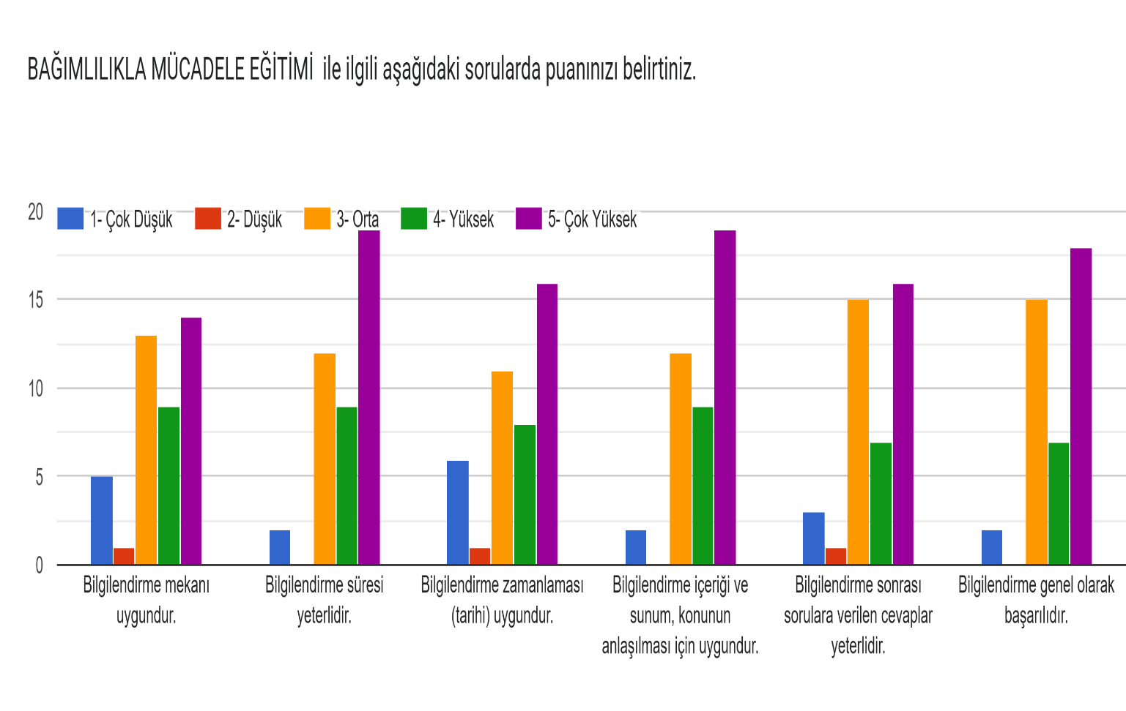

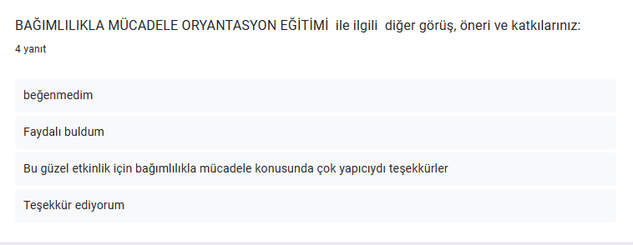

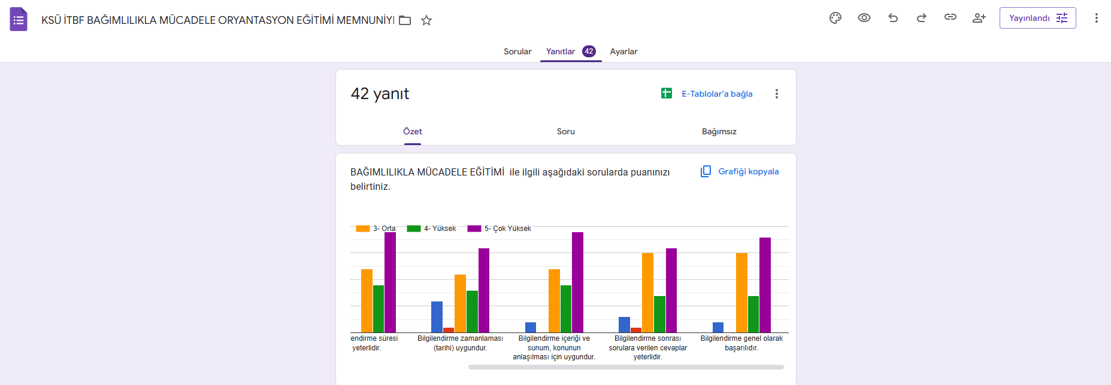

Yaptığımız etkinlikte qr kod üzerinden tanımlanan ankete 42 kişi katılmıştır. Sorulan sorular 1 den 5 e kadar 5, çok yüksek 1 ise çok düşük anlamına gelecek şekilde ölçeklendirilmiştir. Katılımcıların çoğu (18 kişi) “Bilgilendirme genel olarak başarılıdır” maddesine “Çok Yüksek” yanıtını vermiştir. Yine katılımcıların çoğu (19 kişi) “Bilgilendirme içeriği ve sunum, konunun anlaşılması için uygundur” maddesine “Çok Yüksek” yanıtını verirken bilgilendirme sonrası sorulara verilen cevaplar da katılımcıların çoğu tarafından yeterli bulunmuştur. Bu sonuçlar etkinliğin içerik anlamında memnuniyet uyandırdığını göstermiştir. Sunum yapılan mekân ve zaman da katılımcıların çoğu tarafından uygun bulunmuştur. Dolayısıyla etkinlik genel olarak başarılı bulunmuş benzer etkinliklerin gelecekte benzer zamanlarda tekrarlanabileceği düşünülmüştür.